Київський національний університет імені Тараса Шевченка

ФРЕКС

Лабораторна робота №4

З курсу «Веб-програмування»

Роботу виконала

студентка 2-го курсу

КІ-СА

Уваренко

Олена

Київ 2018

Хід роботи

Відображення у десктопних браузерах

Google Chrome

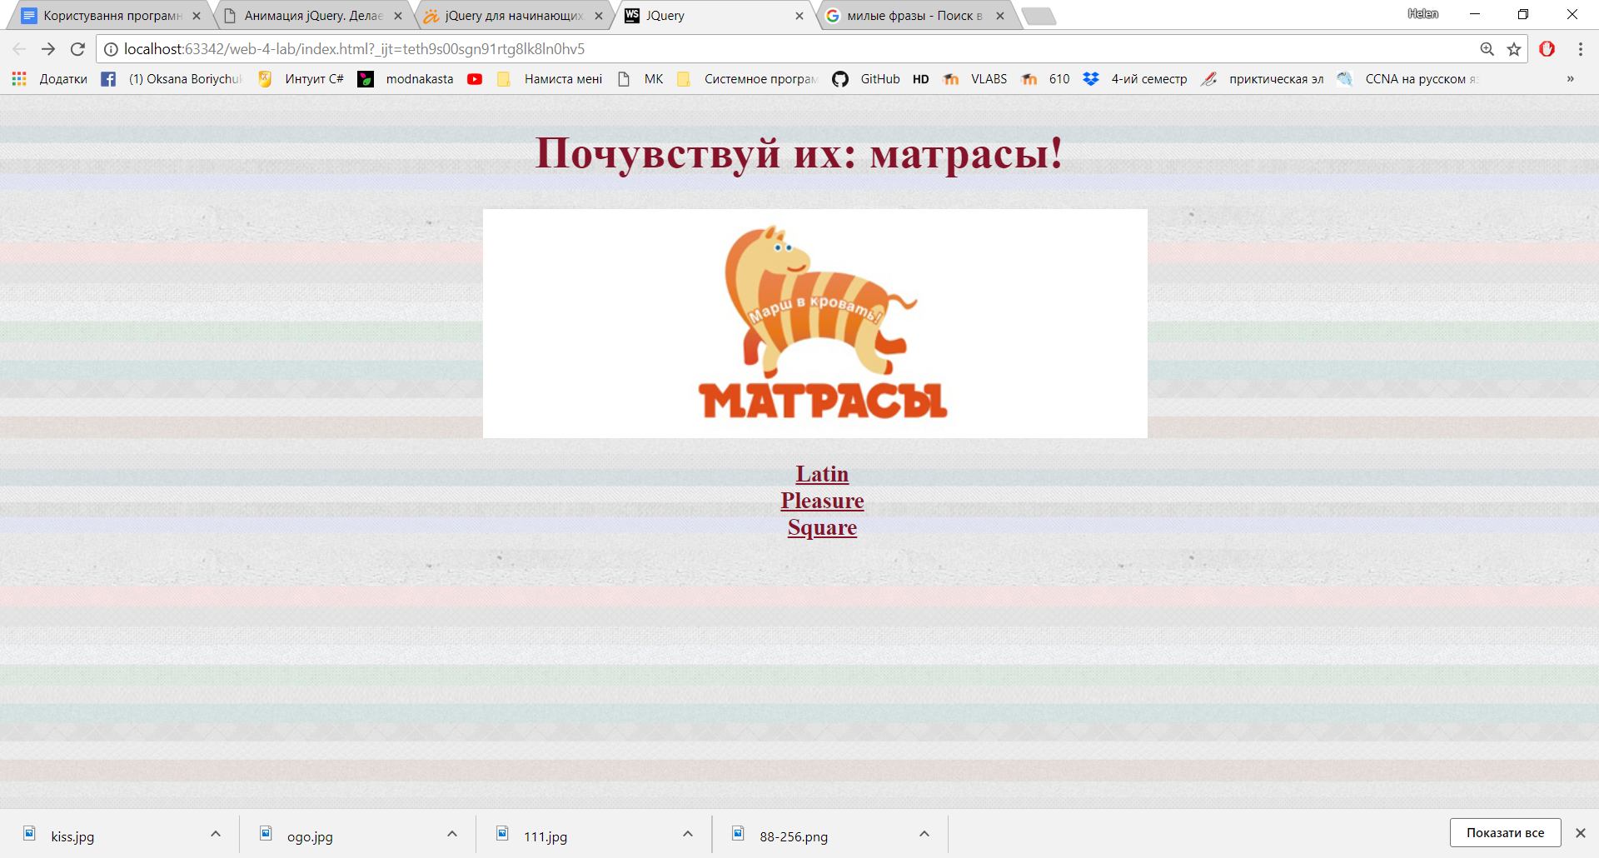

Firefox

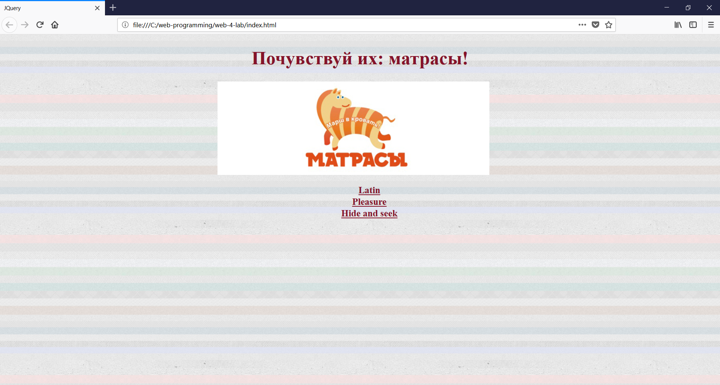

Opera

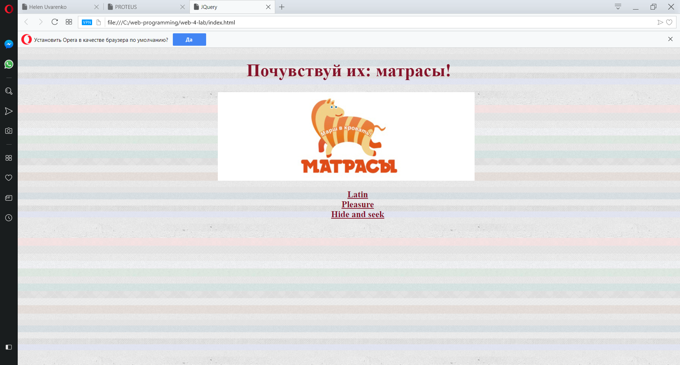

Edge

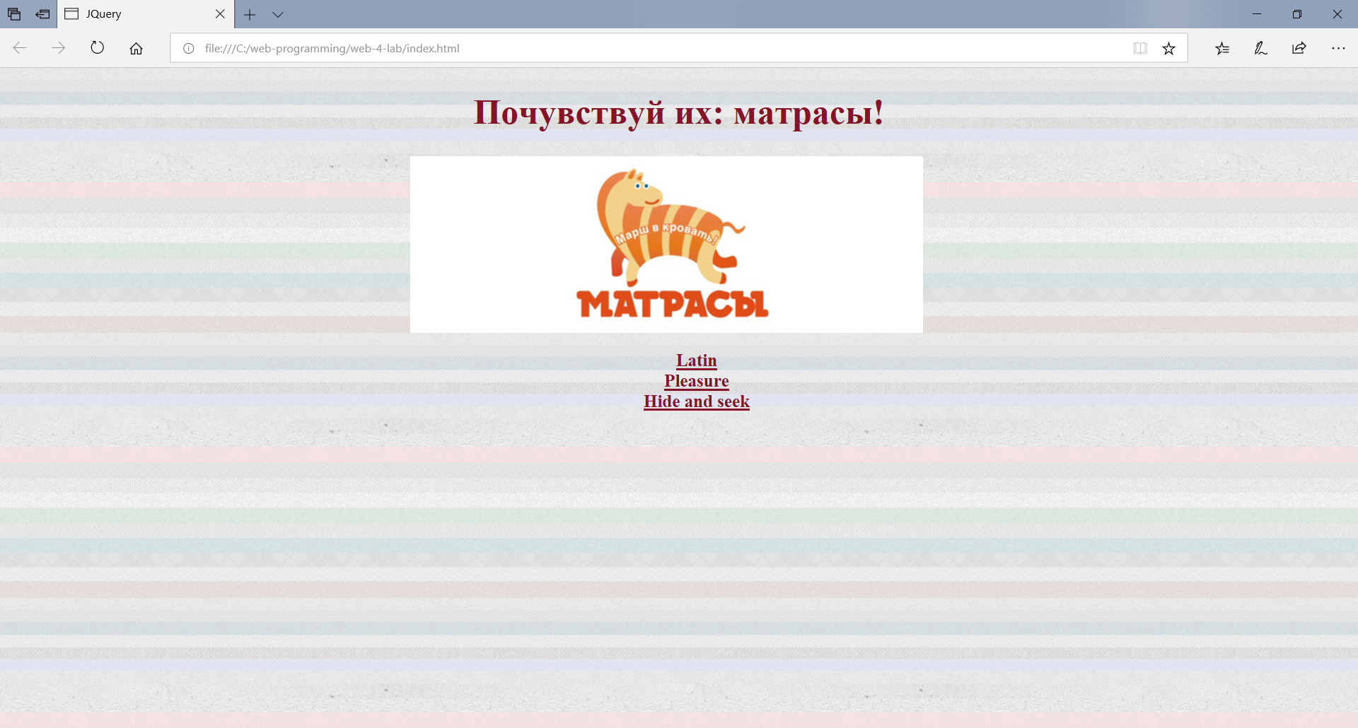

IE

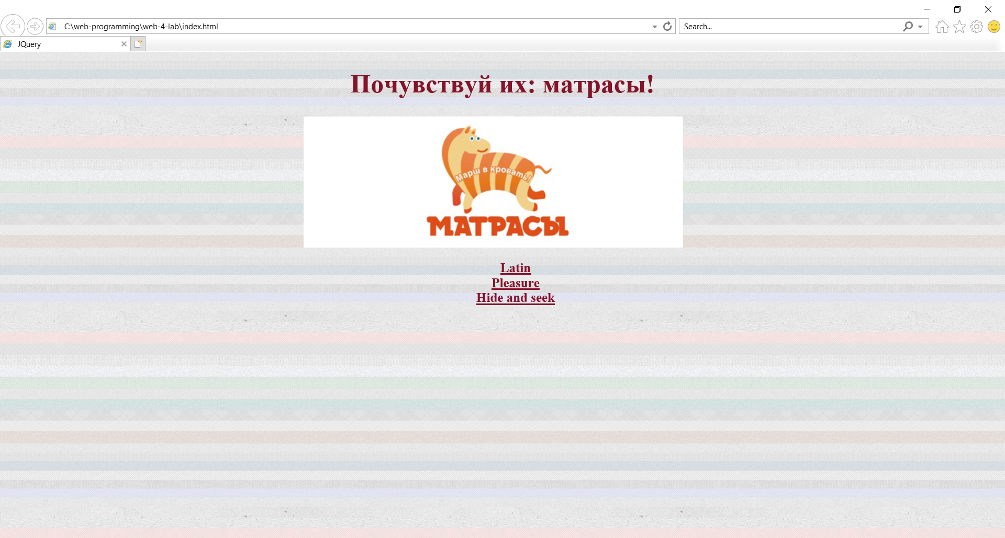

Проходження валідації

а. http://validator.w3.org - html: 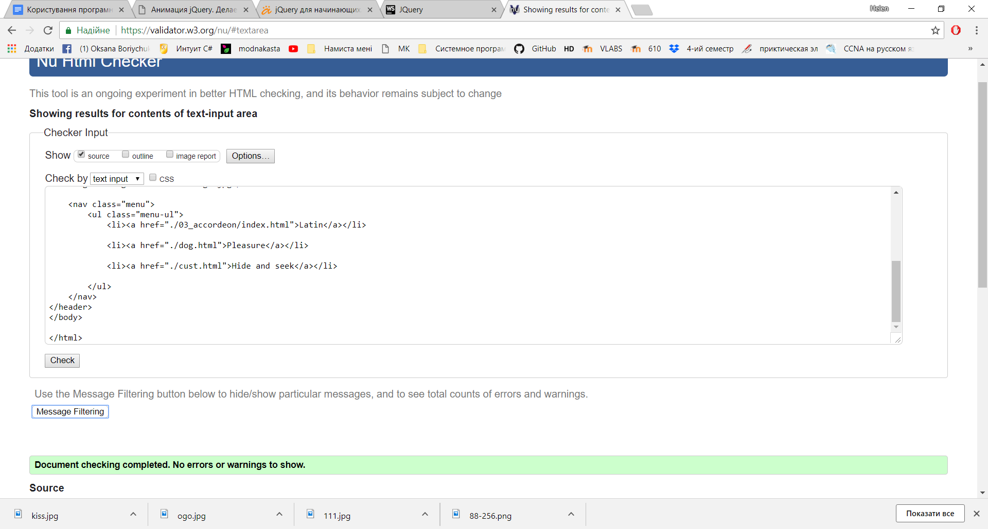

https://jigsaw.w3.org/css-validator/#validate_by_input - сss:

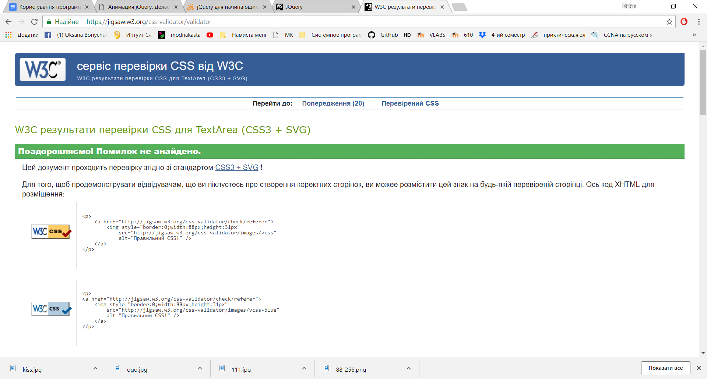

b. CSE HTML Validator – html:

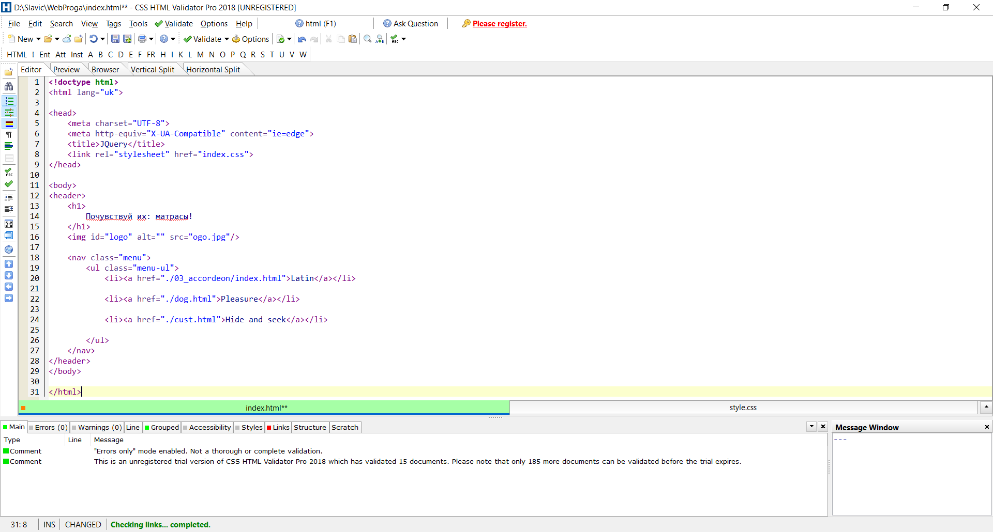

Сss:

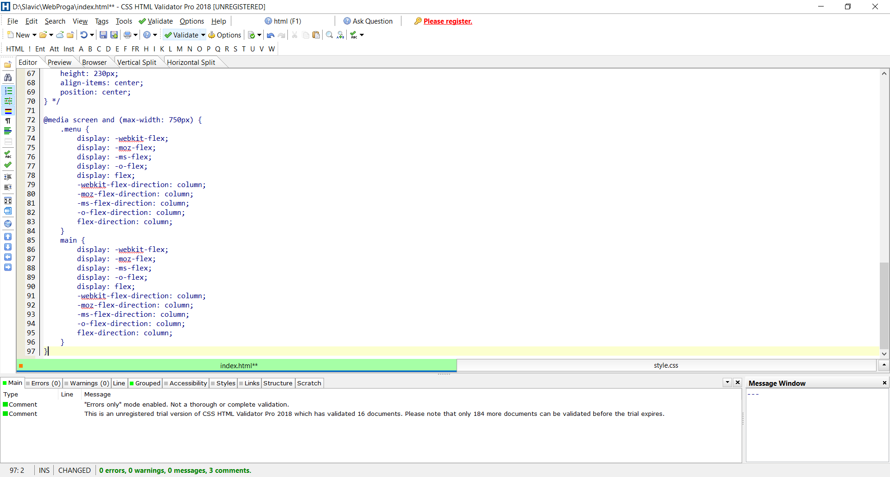

c. [http://csslint.net](http://csslint.net/) - сss

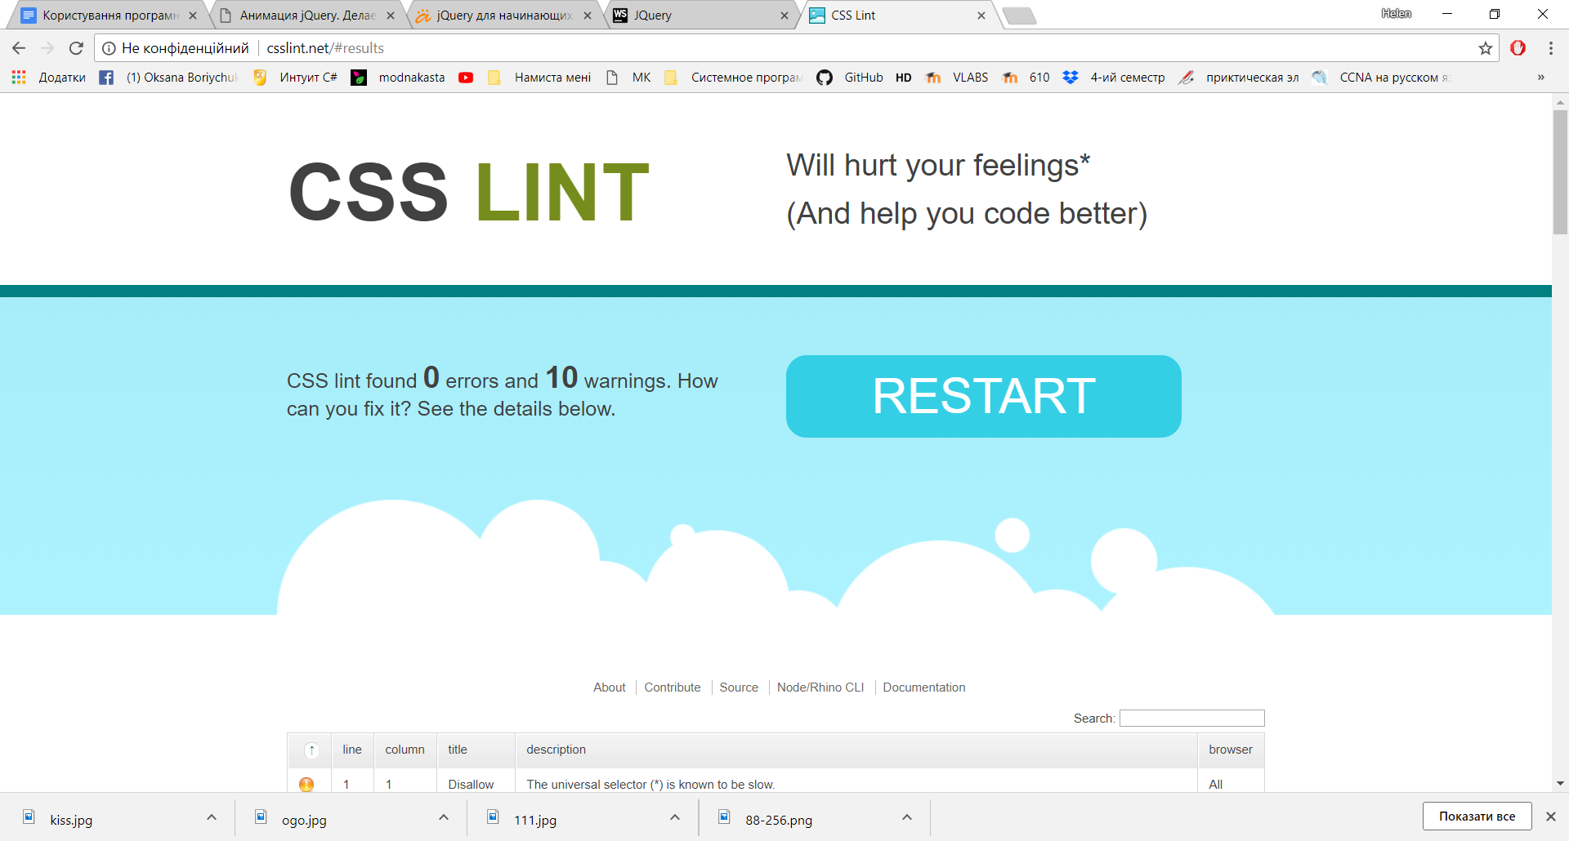

Від зовнішнього вигляду коду сторінок не болить голова! 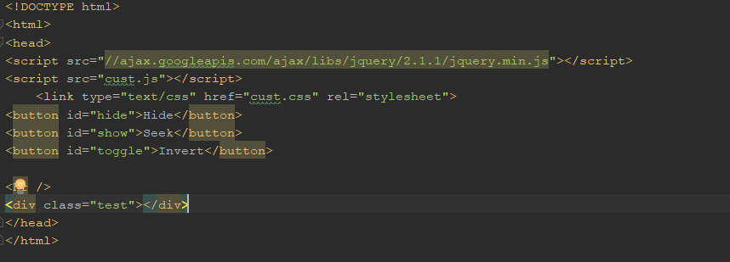

Щодо цілісного оформлення сторінок, то уся структура даного проекту підтримує спільний інтерфейс, кожна сторінка має свій title.

Як вже було видно із представлених фотоматеріалів, я створила 4 веб-сторінки, одна з яких є основною і дає можливість перейти на інші сторінки.

Пропоную розглянути їх детальніше:

1. Акордеон 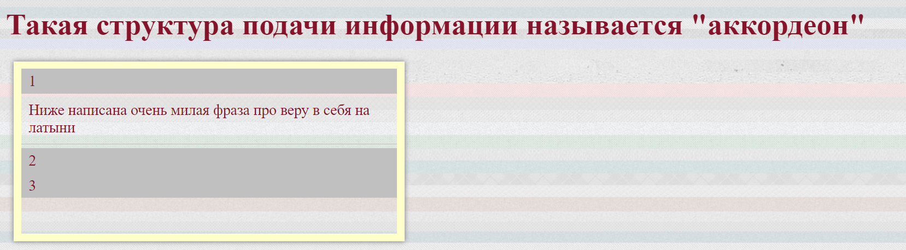

Кожна з «шухляд» розкриває свій вміст при натисненні на неї

1. Пульсуючий фон



Спочатку, картинка «вилітає» із правої частини, потім пульсує

1. Зникаючий квадрат

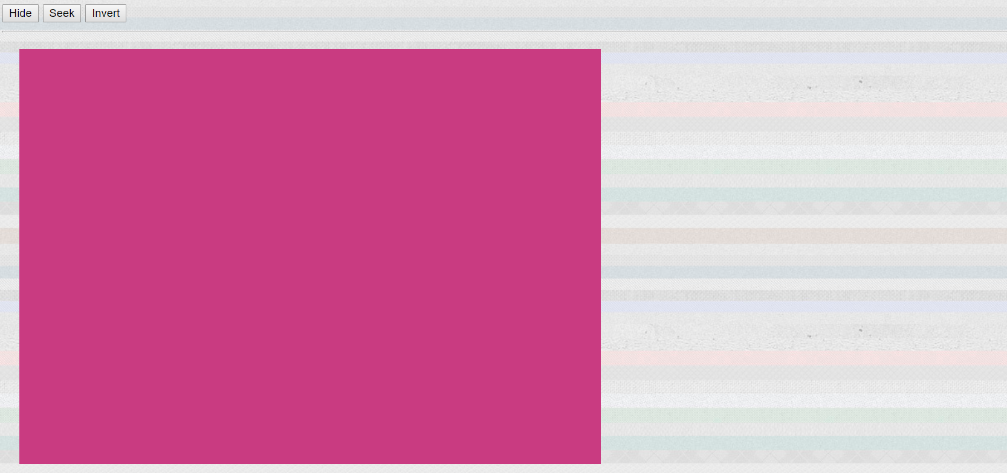

Кнопки: «сховати» – квадрат зникає, «шукати» – з’являється, «інвертувати» – залежить від попереднього стану квадрату і інвертує попередню дію.

Кожна з анімацій виконана за допомогою технології JQuery.

**Висновки:**

У данній лабораторній роботі я навчилась використовувати знання, отримані на лекціях, з приводу того, як застосовувати технології JQuery та закріпила навички із використання HTML, CSS.